第1章 足 球 建 模
本章建立的足球模型如图1-1所示。通过足球模型的造型练习，综合训练CATIA V5曲面建模的基本方法与思路。

图 1-1

1.1 单元线框构建
足球由六边形和五边形组成，本节首先建立足球中的两个基本单元的线框，相连的正五边形和正六边形，如图1-2所示。
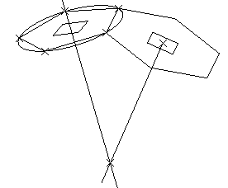
图 1-2
（1）在创成式曲面设计模块（GSD）中，选择File|New命令，建立一个Part文件，如图1-3所示。
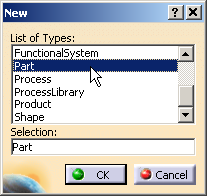
图 1-3
（2）在特征树中，在“”节点上单击鼠标右键，在弹出的菜单中选择，弹出如图1-4所示的对话框，在Part Number输入栏中输入Football，将部件的名称修改为Football。
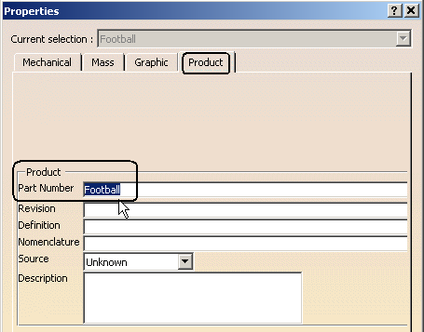
图 1-4
（3）用点功能，选择坐标点类型（Coordinates），建立原点，如图1-5所示。
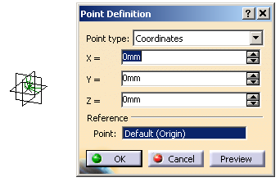
图 1-5
（4）用圆弧功能，在平面上建立一个半径为50mm的圆，圆心就选择在上面建立的点。Circle Definition对话框设置如图1-6所示，建立圆弧如图1-7所示。
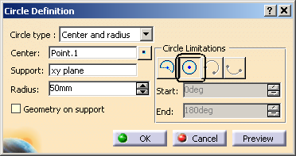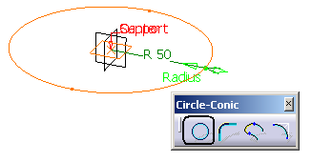
图 1-6 图 1-7
（5）用点功能，选择On curve类型，在圆弧上建立一个点，如图1-8所示。
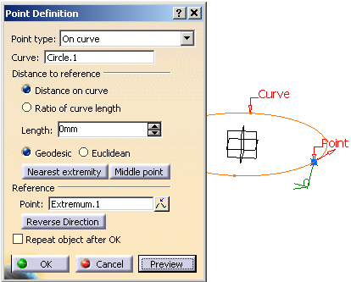
图 1-8
（6）用重复点功能，选择圆弧，接着选择上一步建立的点填入Second point输入栏中，作为重复点的起始点，在Instance（s）输入栏中设置为5，表示在圆弧上建立5个等距点，如图1-9所示。结果如图1-10所示。
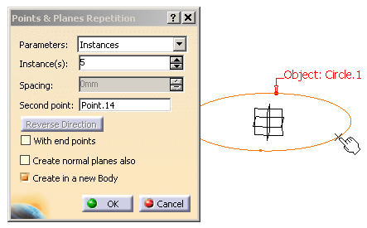
图 1-9
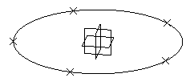
图 1-10
（7）用直线功能，将上面得到的圆弧上的5个等距点中相邻的两点用Point-Point类型连接，如图1-11所示。首尾相接，连成正五边形，如图1-12所示。
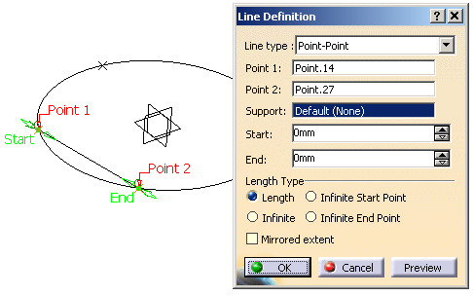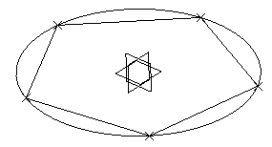
图 1-11 图 1-12
（8）用直线功能，以上面建立的5个等距点中的一点作为直线起点，以作为直线方向，建立直线如图1-13所示。
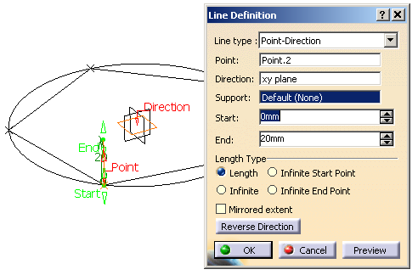
图 1-13
（9）用旋转功能，选择与上一步建立的直线相邻的正五边形的一条边作为旋转对象，以上一步建立的直线作为旋转轴，旋转-120°，如图1-14所示。
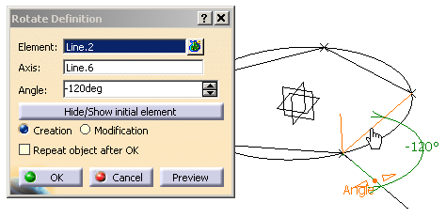
图 1-14
（10）用旋转曲面功能，以上一步作为旋转对象的直线为旋转曲面的轴（Revolution axis），以上一步得到的旋转直线作为旋转曲面的轮廓线（Profile），选择角度设置如图1-15所示。
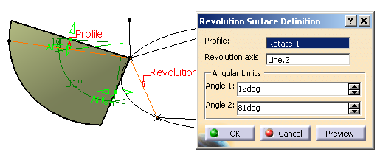
图 1-15
（11）用直线功能，选择Bisecting（角平分线）类型，选择与上面建立的旋转曲面的顶点相邻的正五边形的两条相邻边线作为角平分线的两条边，如图1-16所示。角平分线可能有两个解以及有两个方向，可以在对话框中单击按扭，选择不同的解，单击按扭，可以改变直线的方向。结果选择图中鼠标所指的角平分线。
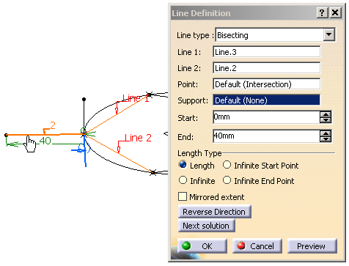
图 1-16
（12）用平面功能，选择Through two lines类型，选择上一步建立的直线以及步骤 （8）中建立的直线，如图1-17所示。
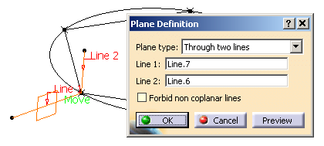
图 1-17
（13）用对称功能，选择步骤（10）中建立的旋转曲面作为对称对象，选择上一步建立的平面作为对称平面输入Reference栏中，如图1-18所示。
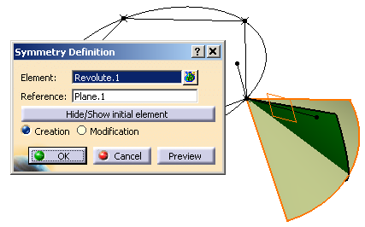
图 1-18
（14）用相交功能，选择上一步建立的对称曲面以及原来的旋转曲面，得到交线，如图1-19所示。
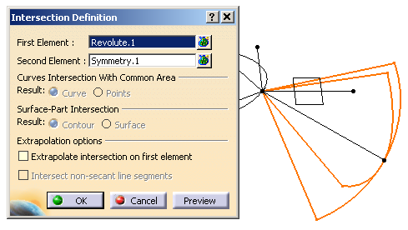
图 1-19
（15）用平面功能，选择Normal to curve类型，选择图1-20中鼠标所指的直线填入Curve栏中，建立直线的中垂面。
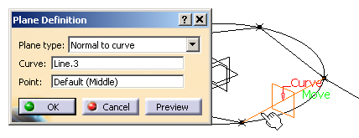
图 1-20
（16）用对称功能，选择步骤（14）中建立交线作为对称对象，以上一步建立的平面作为对称平面，如图1-21所示。
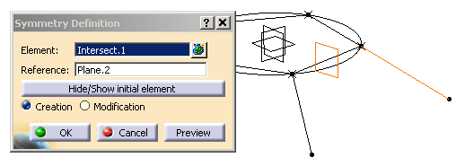
图 1-21
（17）用直线功能，选择Point-Point类型，选择上一步得到的对称直线的端点以及被对称的直线的端点，建立直线，如图1-22所示。
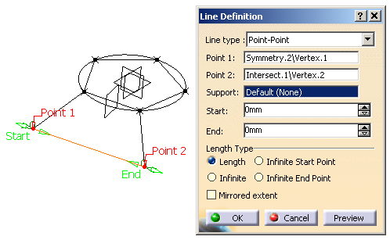
图 1-22
（18）用对称功能，选择图1-23中鼠标所指的正五边形的一条边以及步骤（16）中得到的直线以及其被对称的直线，共3条直线作为对称对象，选择上一步得到的直线作为对称参考元素，最后得到正六边形。
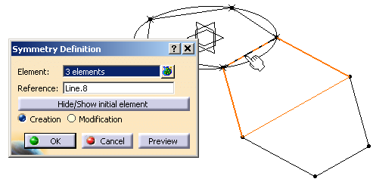
图 1-23
（19）用直线功能，连接正六边形的另一条对角线，如图1-24所示。
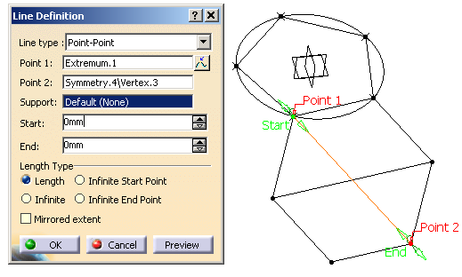
图 1-24
（20）用平面功能，选择Through two lines类型，选择正六边形的两条对角线作为平面上的两条直线，如图1-25所示。
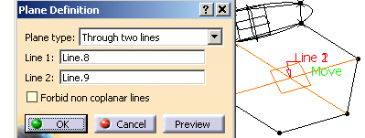
图 1-25
（21）用相交功能，分别选择正六边形的两条对角线作为相交元素，得到两条直线的交点，如图1-26所示。
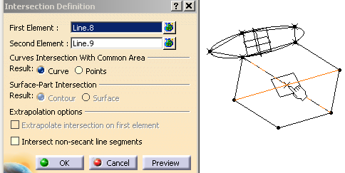
图 1-26
（22）用直线功能，以对角线的交点作为直线起点，以平面作为直线方向，如图1-27所示。
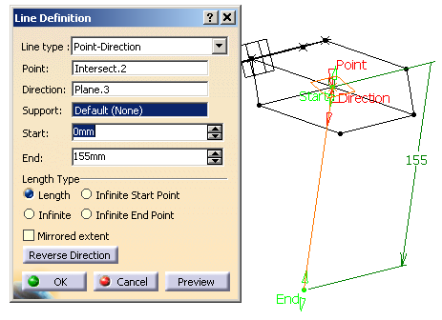
图 1-27
（23）用相交功能，分别选择和作为相交对象，如图1-28所示。
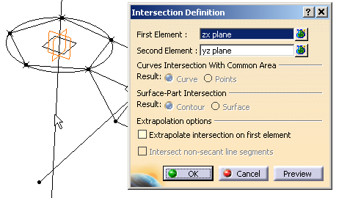
图 1-28
（24）用相交功能，选择上一步建立的交线以及步骤（22）中得到的直线，求取两条直线的交点，如图1-29所示。交点就是足球的球心。
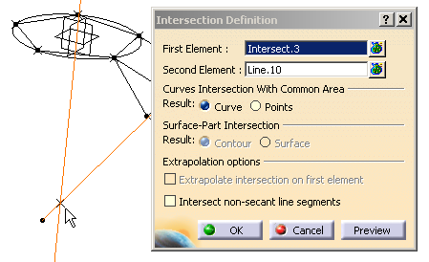
图 1-29

1.2 单元曲面造型
本节根据1.1节建立的单元线框，建立足球的两个单元，如图1-30所示。
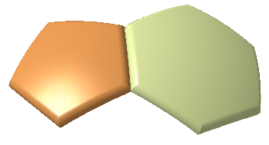
图 1-30
（1）用点功能，在正五边形和六边形的公共边上建立边线的中点，如图1-31所示。
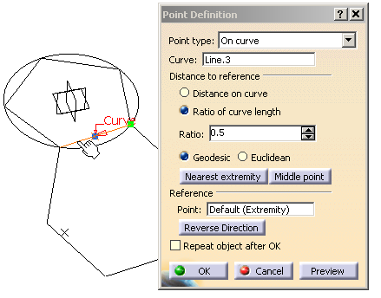
图 1-31
（2）用直线功能，选择Point-Point类型，选择上一步建立的边线中点以及球心，建立直线，如图1-32所示。
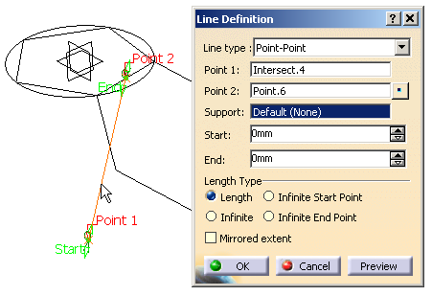
图 1-32
（3）用扫掠功能，选择轮廓扫掠类型，以正五边形和正六边形的公共边作为扫掠的截面线（Profile），以上一步建立的直线作为扫掠导引线（Guide curve），如图1-33所示。
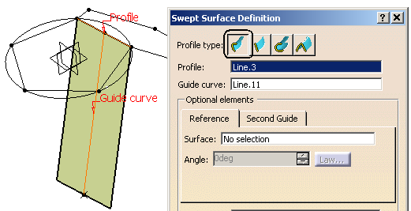
图 1-33
（4）用旋转功能，以上面建立的扫掠曲面作为旋转对象，以1.1节步骤（22）中建立的正六边形的中心垂线作为旋转轴线，旋转60°，如图1-34所示。需要旋转对话框中的复选框，可以在完成旋转曲面后，继续按照同样的参数生成六边形的其他4个曲面。在Rotate Definition对话框中单击OK按扭后，弹出如图1-35所示的对话框，在对话框中Instance（s）设置为4，表示将按照前一步生成旋转对象的参数生成另外4个曲面，结果如图1-36所示。
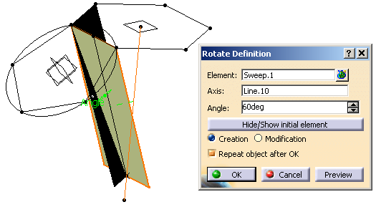
图 1-34
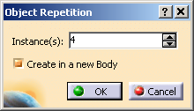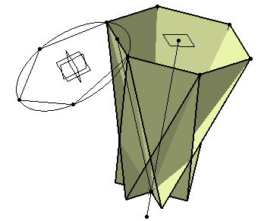
图 1-35 图 1-36
（5）按照同样的方法，将步骤（3）中得到的拉伸曲面，绕1.1节中步骤（23）建立的正五边形的中心垂线，旋转72°，用重复功能生成另外三个曲面，结果如图1-37所示。
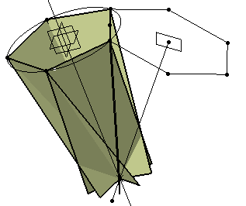
图 1-37
（6）用相互分割功能，将前面得到的正六边形上的旋转曲面两两进行相互分割，如图1-38所示。六边形上的六个曲面相互分割后，结果如图1-39所示。
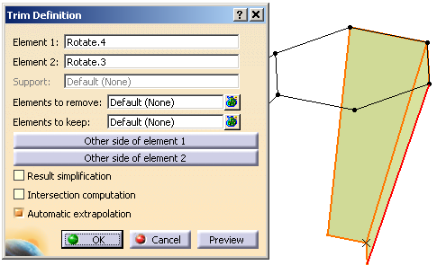
图 1-38
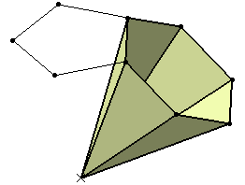
图 1-39
（7）按照上面的方法，对正五边形旋转后的4个曲面相互进行裁剪，结果如图1-40 所示。
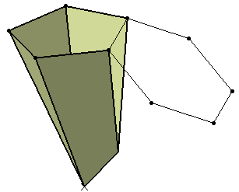
图 1-40
（8）用分割功能，用步骤（6）中得到的六边形曲面裁剪上一步得到的裁剪曲面，结果如图1-41所示。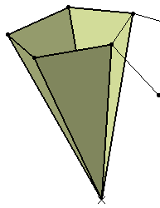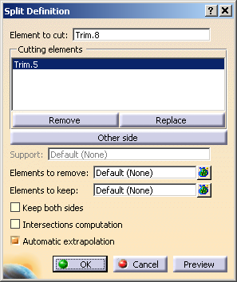
图 1-41
（9）用提取功能，将六边形裁剪曲面中与五边形的公共曲面提取出来，如图1-42中鼠标所指的曲面。
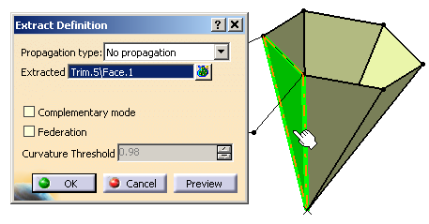
图 1-42
（10）用合并功能，将上一步得到的提取曲面和步骤（8）中得到的裁剪曲面合并起来，如图1-43所示。
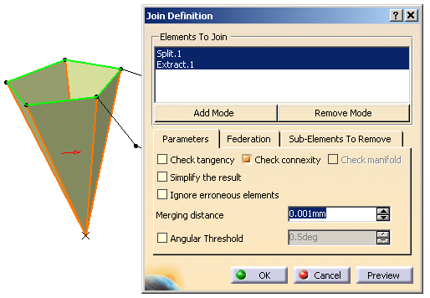
图 1-43
（11）用球体功能，以1.1节步骤（24）中得到的交点为球心，建立半径为120mm的球面，如图1-44所示。
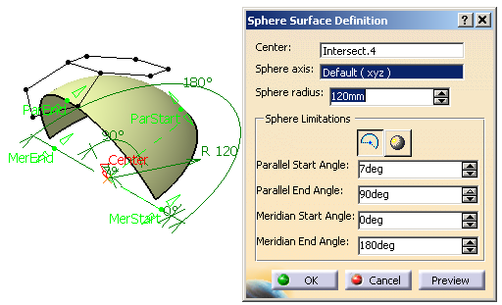
图 1-44
（12）用曲面圆角功能，选择上一步建立的球面和六边形裁剪曲面，对话框设置如图1-45所示。注意球面的选项需要选中，表示用圆角曲面对球面进行裁剪，而六边形的曲面则不选中。圆角半径为5mm。注意圆角曲面的方向，球面的方向箭头向下，六边形的方向箭头向里，如图1-46所示。生成的圆角曲面如图1-47所示。
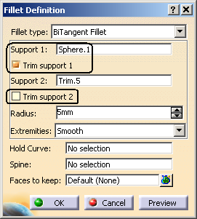
图 1-45
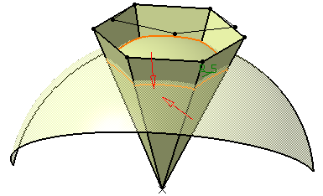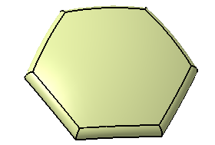
图 1-46 图 1-47
（13）用球体功能，同样建立一个半径为120mm的球面，球面只需包含五边形曲面即可，如图1-48所示。
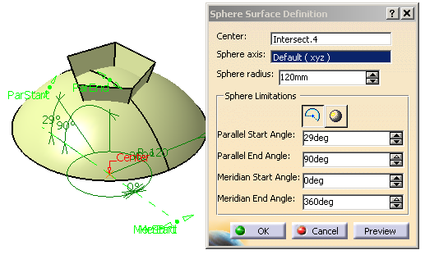
图 1-48
（14）用曲面圆角功能，按照步骤（12）的方法，用上一步建立的曲面与五边形曲面，建立半径为5mm的圆角曲面，结果如图1-49所示。
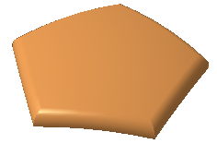
图 1-49

